Capítulo 9
Conjunto de Instruções:
Características e Funções

9.1 Fazer a adição quatro bits por vez. Se o 4 bit do resultado da adição for maior que 9 (número 1001), então adicione 6 para obter o resultado correto.

1698 0001 0110 1001 1000
+1798 0001 0111 1000 0110
0010 1100 1 0001 1110
1 1 1 0110
0011 1110 0110 1 0100
0110 1000
1 0100

3484 0011 0100 1000 0100

9.2 O complemento de dez de um número é formado pela subtração de cada dígito de 9, adicionando-se 1 ao resultado, de maneira similar ao complemento de 2. Para subtrair, simplesmente pegue o complemento a 10 e some:

0736
- 9674
1 0410

9.3 PUSH A LOAD E MOV R0,E MUL R0,E,F
PUSH B MUL F MUL R0,F SUB R0,D,R0
PUSH C STORE T MOV R1,D MUL R1,B,C
MUL LOAD D SUB R1,R0 ADD R1,A,R1
ADD SUB T MOV R0,B DIV X,R0,R1
PUSH D STORE T MOV R0,C
PUSH E LOAD B ADD R0,A
PUSH F MUL C DIV R0,R1
MUL ADD A MOV X,R0
SUB DIV T
DIV STO X
POP X

Fonte: [TANE90]

9.4 a. Uma posição de memória cujos conteúdo inicialmente é zero é necessária para ambos X ➔ AC e AC ➔ X. O programa X ➔ AC, e seus efeitos são mostrados abaixo. Assuma que AC contém inicialmente o valor a.
Instrução | AC | Efeito em  M(0) | M(X)
SUBS 0 | a | a | x
SUBS 0 | 0 | 0 | x
SUBS X | -x | 0 | -x
SUBS 0 | -x | -x | -x
SUBS 0 | 0 | 0 | -x
SUBS x | x | 0 | x

b. Adicionalmente, novamente precisamos de uma posição, M(0), cujo valor inicial é 0. Precisamos também uma posição de destino, M(1). Assumimos que o valor inicial de M(1) é y.

Instrução | AC | M(0) | M(1) | M(X)
SUBS 0 | a | A | y | x
SUBS 1 | a-y | A | a-y | x
SUBS 1 | 0 | A | 0 | x
SUBS X | -x | A | 0 | -x
SUBS 0 | -x-a | -x-a | 0 | -x
SUBS 1 | -x-a | -x-a | -x-a | -x
SUBS 0 | 0 | 0 | -x-a | -x
SUBS X | x | 0 | -x-a | x
SUBS 0 | x | C | -x-a | x
SUBS 0 | 0 | 0 | -x-a | x
SUBS 1 | A+x | 0 | a+x | x

9.5 (1) Uma instrução NOOP pode ser útil para depuração. Quando for desejado que um programa sofra uma interrupção em um determinado ponto, a instrução NOOP é trocada por um jump para uma rotina de depuração. Quando temporariamente atualizando ou alterando um programa, as instruções podem ser trocadas por NOOPs.
(2) Uma instrução NOOP introduz um determinado atraso no programa, igual ao tempo de ciclo desta instrução (instrução NOOP). Isto pode ser usado para medir tempo ou introduzir atrasos.
(3) Os NOOPs podem ser usados para preencher (to pad) porções de um programa para alinhar instruções com as fronteiras de palavras, sub-rotinas ou páginas.
(4) Os NOOPs são úteis em pipelining de máquinas tipo RISC, examinadas no capítulo 13.
9.6 Sim, se a pilha (stack) for usado para manter o endereço de retorno. Se a pilha for também usada para passar parâmetros, então o esquema irá funcionar somente se é a unidade de controle que remover os parâmetros, ao invés de instruções de máquina. No último caso, a CPU necessitaria tanto do parâmetro como também o PC no topo da pilha ao mesmo tempo.

9.7 Se a CPU fizer uso da pilha para a manipulação de sub-rotinas, ela somente usa a pilha quando estiver executando instruções de CALL e RETURN. Nenhuma instrução orientada à pilha é necessária.

  - a. (A + B + C) * D
b. (A/B) + (C/D)
c. A / (B*C((D+E))
d. A + (B*((C+(D*E) / F) - G) / H)

  - a. AB + C + D + E +
b. AB + CD + *E +
c. AB * CD * + E +
d. AB - CDE * - F / G / * H *

  - Notação pós fixa: AB + C -
Equivalente a (A+B) - C

Os resultados conferem por causa dos efeitos do arredondamento e truncamento.

  - A instrução DAA pode ser usada em seguida de uma instrução ADD para habilitar o uso da instrução de soma em duas palavras de 8 bits que contenham dígitos decimais compactados. Se existe um vai um decimal (isto é, resultado maior que 9) no dígito mais à direita, então isto mostra que tanto um resultado sendo maior que 9, ou ajustando AF. Se existe um vai um, então adicionar 6 corrige o resultado. Por exemplo:

27
+ 46
6D
+ 06
73
O segundo teste corrige de maneira similar o vai um do dígito da esquerda de um byte (8 bits). A adição de um decimal de múltiplo dígitos pode portanto ser programada usando a instrução de adição normal ou a instrução de adição com vai um (ADC) dentro de um loop, com a inserção de uma simples instrução de DAA depois de cada adição.

9.12
- Igual: os dois operandos são iguais, então a subtração produz um resultado 0 (Z = 1).
- Maior que: se A é maior que B e A e B são ambos positivos ou ambos negativos, então as duas operações de complemento (A-B) produzirá um resultado positivo (S=0) sem nenhum overflow (O=0). Se A é maior que B com A positivo e B negativo, então o resultado pode ser positivo sem overflow ou negativo (S=1) com overflow (O=1). Em todos esses casos, o resultado é diferente de zero (Z=0).
- Maior que ou igual: o mesmo raciocínio válido para a condição "maior que" se aplica, exceto que o resultado pode ser zero ou diferente de zero.
- Menor que: a condição é a oposta da condição "maior que ou igual" e assim o oposto do conjunto de condições aplicadas.
- Menor que ou igual: esta condição é oposta a condição "maior que" e assim o conjunto oposto de condições aplicadas.
- Não igual: os dois operandos são diferentes, assim a subtração produz um resultado diferente de zero (Z=0).

9.13 a. Poderia ser conveniente para ter o comprimento resultado de uma palavra de comprimento para passar como parâmetro via pilha (stack), para fazê-lo consistente com um parâmetro típico de passagem. Esta é a vantagem de Scond. Não parece haver nenhuma vantagem particular do resultado verdadeiro sendo inteiro versus todos os outros binários.
b. O caso para ajustar os flags: em geral, instruções que operam em valores, irão, como efeito colateral, ajustar os códigos de condição de acordo com o resultado da operação. Portanto, o código de condição deve refletir o estado da máquina depois da execução de cada instrução que tenha alterado os valores dos dados de alguma maneira. Essas instruções violam esse princípio e, portanto, são inconsistentes com o restante da arquitetura.
O caso contrário: esas instruções são similares a saltar (to branch) em condições de instruções nas quais eles operam no resultado de uma outra operação a qual pode ser refletida nos códigos de condição. Desde que um salto em uma condição de código de instrução não ajusta os códigos de condição, o fato é que o que essas outras instruções não fazem não é consistente.
Para uma discussão posterior, veja "Deve o SCC ajustar códigos de condição?" por F. Williams, Computer Architecture News, Setembro, 1988.
c. SUB CX,CX ;ajusta registrador CX para 0
MOV AX,B ;move o conteúdo da posição B para o registrador AX
CMP AX,A ;compara o conteúdo de AX e da posição A
SETGT CX ;CX = (a > b)
TESTT JCXZ OUT ; salte se o conteúdo de CX é igual a 0
THEN

OUT

d. MOV EAX,B ;move o conteúdo da posição B para o registrador EAX
CMP EAX,C
SETG BL ;BL=0/1 dependendo do resultado
MOV EAX,D
CMP EAX,F
MOV BH,0
SET BH
OR BL,BH
9.14
Entrada | Saída | Pilha ou stack (topo à direita)
(A - B) / (C + D x E) | vazio | vazio
A - B) / (C + D x E) | vazio | (
- B) / (C + D x E) | A | (
B) / (C + D x E) | A | ( -
) / (C + D x E) | A B | ( -
/ (C + D x E) | A B - | vazio
(C + D x E) | A B - | /
C + D x E) | A B - | / (
+ D x E) | A B - | / (
D x E) | A B - C | / ( +
x E) | A B - C D | / ( +
E) | A B - C D | / ( + *
) | A B - C D E | / ( + *
vazio | A B - C D E * + | /
vazio | A B - C D E * + / | vazio

9.15
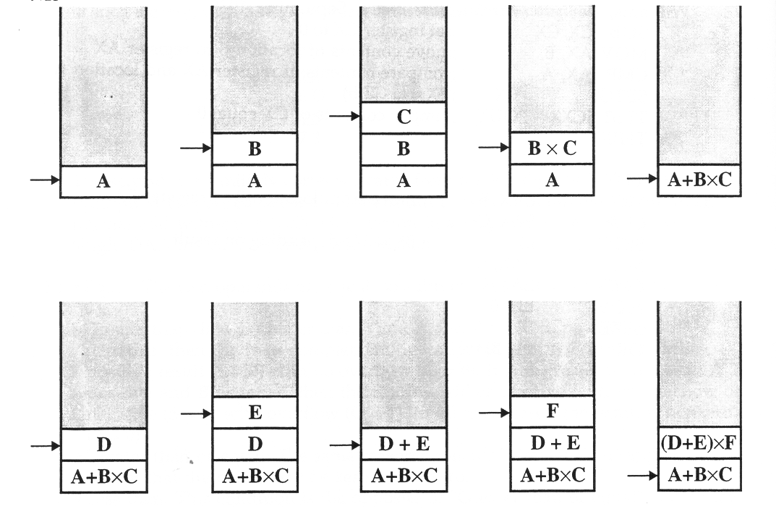
O passo final combina os dois elementos da parte superior da pilha usando o operador "+".
9.16
Mapeamento de endereços BIG-endian
Endereço do byte
 | 14 | 13 | 12 | 11
0 | 00 | 01 | 02 | 03 | 04 | 05 | 06 | 07
 | 28 | 27 | 26 | 25 | 24 | 23 | 22 | 21
8 | 08 | 09 | 0A | 0B | 0C | 0D | 0E | 0F
 | 34 | 33 | 32 | 31 | 'A' | 'B' | 'C' | 'D'
10 | 10 | 11 | 12 | 13 | 14 | 15 | 16 | 17
 | 'E' | 'F' | 'G' |  | 52 | 51
18 | 18 | 19 | 1A | 1B | 1C | 1D | 1E | 1F
 | 64 | 63 | 62 | 61
20 | 21 | 22 | 23

9.17
a.
BE | 11 | 12 | 13 | 14 | 15 | 16 | 17 | 18
 | 00 | 01 | 01 | 03 | 04 | 05 | 06 | 07

LE | 11 | 12 | 13 | 14 | 15 | 16 | 17 | 18
 | 07 | 06 | 05 | 04 | 03 | 02 | 01 | 00

b.
BE | 11 | 12 | 13 | 14 | 15 | 16 | 17 | 18
 | 00 | 01 | 01 | 03 | 04 | 05 | 06 | 07

LE | 15 | 16 | 17 | 18 | 11 | 12 | 13 | 14
 | 07 | 06 | 05 | 04 | 03 | 02 | 01 | 00

c.
BE | 11 | 12 | 13 | 14 | 15 | 16 | 17 | 18
 | 00 | 01 | 01 | 03 | 04 | 05 | 06 | 07

LE | 17 | 18 | 15 | 16 | 13 | 14 | 11 | 12
 | 07 | 06 | 05 | 04 | 03 | 02 | 01 | 00

O propósito desta questão é comparar inteiros de meia palavra, palavra e dupla palavra como membros de uma estrutura de dados na forma Big- e Little-Endian.

9.18 A figura 9.12 não é uma verdadeira organização Little-Endian, como usualmente definida. Ao contrário, é projetada para minimizar a manipulação dos dados necessários para converter de uma forma Endian para outra. Note que os escalares de 64 bytes são armazenados em ambos os formatos no PowerPC. Para acomodar pequenos escalares, uma técnica conhecida como "munging" é utilizada.
Quando o PowerPC está no modo Little-Endian, ele transforma os três bits de ordem mais baixa de um endereço efetivo em um acesso à memória. É feito um XOR entre os três bits com um valor que depende do tamanho da transferência: 100b para uma transferência de 4 bytes; 110 para uma transferência de 2 bytes. São possíveis as seguintes combinações:

Transferência de 4 bytes  (XOR com 100) |  | Transferência com 2 bytes  (XOR com 110) |  | Transferência com 1 byte  (XOR com 111)
Endereço  Original | Endereço | Endereço  Original | Endereço  munged | Endereço  Original | Endereço  munged
000 | 100 | 000 | 110 | 000 | 111
001 | 101 | 001 | 111 | 001 | 110
010 | 110 | 010 | 100 | 010 | 101
011 | 111 | 011 | 101 | 011 | 100
100 | 000 | 100 | 010 | 100 | 011
101 | 001 | 101 | 011 | 101 | 010
110 | 010 | 110 | 000 | 110 | 001
111 | 011 | 111 | 001 | 111 | 000

Por exemplo, o valor de dois bytes 5152h é armazenado na posição 1C na forma Big-Endian. No modo Little-Endian, é visto pelo processador como se tivesse sido armazenado na posição 1C mas no modo Little-Endian. De fato, o valor é ainda armazenado no modo Big-Endian, mas na posição 1ª Quando a transferência ocorre, o sistema deve desfazer o de um endereço e a transferência de um byte para converter dados para a forma esperada pelo processador. O processador gera os endereços efetivos de 1C e 1D para os dois bytes. Aos endereços é aplicada a técnica de munging (XOR com 110) para 1A e 1B. Os bytes de dados são re-aplicados, trocados e apresentados como se encontrados nos endereços 1D e 1C.
9.19 Há várias maneiras de se fazer isso. Aqui está uma modo que irá funcionar:

#include <stdio.h>

main()
{
int integer;
char *p;

integer = 0x30313233; /* ASCII para caracteres '0', '1', '2', '3' */
p = (char *)&integer;

if (*p == '0' && *(p+1) == '1' && *(p+2) == '2'' && *(p+3) == '3'')
printf("Esta e' uma maquina big-endian.\n");
else if (*p == '3' && *(p+1) == '2' && *(p+2) == '1' && *(p+3) == '0' )
printf("Esta maquina e' uma maquina little-endian.\n");
else
printf("Erro na logica para determinar se a maquina e' big ou little endian.\n");
}

